
责任编辑：刘冰
电 话：0458-6161806
传 真：86-010-58303388
编辑邮箱：yly@chinaccm.com
地址：北京朝阳区高碑店古家具一条街1616号（邮编：100124）

磷化工

2020.4.30

2020.4.24-2020.4.30
目 录
（仅限公司内部参阅）
磷矿石 4
评述：中国磷矿石市场一周评述及后市预测 4
国际：磷矿石价格指数 5
国际磷矿石参考价格 5
国内：磷矿石价格指数（企业车板报价） 5
部分企业磷矿石价格周汇总 6
国内主产区域磷矿石价格汇总（单位：元/吨） 6
黄磷 6
评述：中国黄磷市场一周评述及后市预测 6
本周部分企业黄磷出厂价格周汇总 7
本周国内黄磷主产区市场成交价格（单位：元/吨） 8
磷酸 9
评述：中国磷酸市场一周评述及后市预测 9
国际：最新磷酸市场成交情况 9
国际：磷酸价格指数 9
国内：磷酸价格指数 10
本周部分企业磷酸出厂价格周汇总 10
本周国内磷酸主产区市场参考价格 12
磷酸盐 12
三聚磷酸钠 12
评述：中国三聚磷酸钠市场一周评述及后市预测 12
价格指数 13
部分企业三聚磷酸钠出厂价格周汇总 13
国内工业三聚磷酸钠区域价格周汇总 14
六偏磷酸钠 14
评述：中国六偏磷酸钠市场一周评述及后市预测 14
部分企业六偏磷酸钠出厂价格周汇总 15
国内工业六偏磷酸钠区域价格周汇总 16
氢钙 19
评述：中国氢钙市场一周评述及后市预测 19
本周部分企业氢钙出厂报价周汇总 20
磷铵 22
1磷肥市场一周导读 22
2国际磷肥市场行情 22
2.1国际市场主流商谈价格 22
2.1.1国际一铵市场价格表 22
2.1.2国际二铵市场价格表 23
2.2国际重钙市场价格统计表 24
3国内磷肥市场行情 25
3.1国内磷铵市场主流成交价格 25
3.1.2一铵国内主要市场价格表 25
3.1.2二铵国内主要市场价格表 25
3.2国内磷铵企业开工率走势图 26
3.2.1一铵企业开工率走势图 26
3.2.2二铵企业开工率走势图 27
3.3国内市场本周行情评述 27
3.3.1一铵：市场氛围走跌 下游观望为主 27
3.3.2二铵：市场交投平淡 成交价格松动 29
10声明 30

磷矿石

评述：中国磷矿石市场一周评述及后市预测
本周磷矿石市场行情维持平稳，下游企业回运补库。贵州地区磷矿石生产平稳，企业当前主要以省内和省外下游客户为主。目前开阳地区30%品位磷矿石车板含税成交价格在300-310元/吨。福泉地区28%品位磷矿石车板含税成交价格在280-290元/吨。四川地区主要供应省内，少量马边货源发往宜昌地区，目前27%品位水富船板含税交货成交价格在250元/吨。湖北地区发运平稳，下游企业回运为主，28%品位磷矿石船板含税成交价格在345-350元/吨。云南地区省内自用为主，价格维持平稳。进口矿石当前仍有部分库存，摩洛哥进口磷矿连云港港口报价在550-560元/吨，成交可商谈。
部分矿区磷矿石主流价格参考：福泉市磷矿28%品位福泉火车站成交价格为280-290元/吨，30%品位磷矿石较少，车板(含税)参考报价为330元/吨;瓮安地区28%品位磷矿石支持坑口和火车站船板销售，当前马场坪火车站28%品位磷矿石车板报价330元/吨，成交优惠;贵阳地区30%品位磷矿石车板价(含税)报价330-370元/吨，开阳地区30%品位磷矿石车板成交价格在300-310元/吨，猫儿沱30%品位磷矿石船板主流成交价格为390-400元/吨。湖北地区28%品位磷矿石船板价(含税)主流成交价格在345-350元/吨，30%品位船板价(含税)成交价格在390-400元/吨，成交稳定。四川地区25%品位磷矿石马边县城交货价(含税)成交在190元/吨，27%品位磷矿石马边县城交货价(含税)220元/吨左右，28%品位磷矿石马边县城交货价(含税)245元/吨左右。云南30%品位磷矿石公司货场(二街)交货含税价296元/吨，25.5%品位磷矿石公司货场(二街)交货含税价183元/吨。
贵州瓮福(集团)有限责任公司磷矿山正常开采，年产能500万吨，目前支持车板报价。当前28%品位磷矿石福泉火车站车板报价330元/吨，成交优惠。
四川马边瑞丰磷矿正常开采，年产能40万吨，主供老客户，企业上了一套50万吨的洗选装置，矿品升级后，主要销售30%品位，30%品位磷矿石马边县城交货价(含税)330-340元/吨左右，出货尚可，主要供应四川本地磷肥客户。
湖北兴发磷矿山正常开采，年开采能力为530万吨，企业销售平稳，28%品位磷矿石船板交货(含税)成交345-350元/吨。
晋宁县磷都矿业磷矿正常开采，年产能100万吨，企业2020年第四次销售招标公布29%品位磷矿石公司货场(二街)交货含税价286元/吨，25.5%品位磷矿石公司货场(二街)交货含税价186元/吨，竞标价格和第四次销售招标价格持平。
后市预测：磷矿石市场价格维持平稳，下游磷肥企业回运为主，新单成交量平稳。目前下游磷肥虽然部分企业在检修，但生产相对平稳，需求稳定。预计短期内磷矿石市场维持平稳交投。
国际：2020年4月29日磷矿石国际行情
磷矿石
秘鲁
米斯基·梅奥(Miski Mayo)重新启动巴约瓦尔(Bayovar)矿的港口活动
秘鲁磷矿生产商米斯基·梅奥(Miski Mayo)已部分重启其巴约瓦尔(Bayovar)磷矿港口的作业。
4月18日，该公司在秘鲁政府承认其服务为必要活动后恢复运营。
米斯基·梅奥(Miski Mayo)是美国磷酸盐生产商Mosaic与日本贸易集团三井物产(Mitsui)的合资企业。在秘鲁政府宣布进入紧急状态以限制冠状病毒传播后，巴约瓦尔(Bayovar)矿于3月下旬关闭。紧急状态已延长至4月26日，米斯基·梅奥(Miski Mayo)希望届时可以恢复其他采矿活动。
该矿去年生产了390万吨干燥产品，平均P2O5含量为29.6％。
摩洛哥/美国
本周有从摩洛哥向美国装运磷矿石货物的货运询价，其中指定了福斯蒂纳和坦帕为可能的卸货点。但是没有销售确认。这但目前还没有关于出售的确切消息。这可能与Bayovar的持续问题和增加供应的需要有关。
印度尼西亚
GTT最新数据显示，印尼2月份进口了24.4万吨磷矿石，同比增长了13％。约旦的出货量同比增长27％至16.6万吨。摩洛哥的交付量为7.9万吨，较上年同期大幅增长89％。 1-2月进口量同比增长48％至45.2万吨。约旦提供30.1万吨，同比大幅增长70％。

国际：磷矿石价格指数
磷矿石国际市场价格
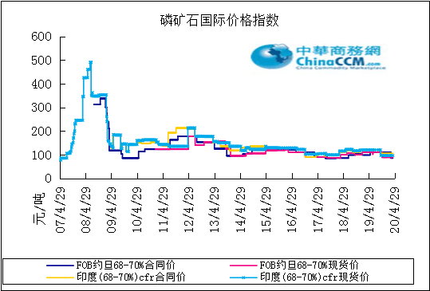

国际磷矿石参考价格
产品 | 区域 | 价格（美元/吨） |  | 涨跌幅度
磷矿石 | FOB约旦（68-70%） | 74-78(2020第一季度） | 88-85(2019第四季度） | 0
磷矿石 | CFR印度（68-70%） | 96-102（2020第一季度） | 96-105（2019第四季度） | 0
磷矿石 | CFR印度（70-72%） | 110-120（2020第一季度） | 120-125（2019第四季度） | 0
磷矿石 | FOB北非69% | 70-75（2020第一季度） | 70-75（2019第四季度） | 0

国内：磷矿石价格指数（企业车板报价）

磷矿石国内市场价格
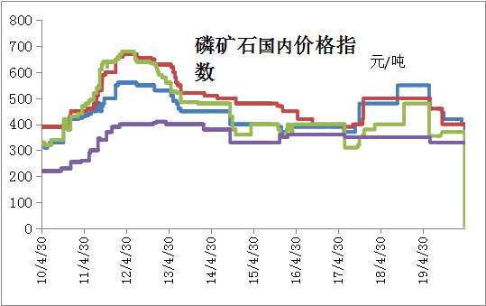

部分企业磷矿石价格周汇总

国内主产区域磷矿石价格汇总（单位：元/吨）
产品名称 | 省份 | 市场 | 含量 | 20-4-24 |  | 20-4-30 |  | 价格类型
 |  |  |  | 最低价 | 最高价 | 最低价 | 最高价 | 价格类型
磷矿石 | 贵州 | 福泉 | 30% | 330 | 380 | 330 | 380 | 车板价
磷矿石 | 贵州 | 开阳 | 30% | 330 | 380 | 330 | 380 | 坑口价
磷矿石 | 贵州 | 息烽 | 30% | 330 | 380 | 330 | 380 | 车板价
磷矿石 | 湖北 | 宝康 | 27% | 300 | 350 | 280 | 300 | 码头价
磷矿石 | 湖北 | 襄樊 | 30% | 400 | 450 | 420 | 460 | 车板价
磷矿石 | 湖北 | 宜昌 | 30% | 400 | 450 | 420 | 480 | 船板价
磷矿石 | 四川 | 金河 | 25% | 200 | 250 | 180 | 200 | 出厂价
磷矿石 | 四川 | 马边 | 28% | 280 | 330 | 280 | 330 | 交货价
磷矿石 | 四川 | 绵竹 | 29% | 290 | 340 | 370 | 390 | 到厂价
磷矿石 | 云南 | 安宁 | 30% | 325 | 375 | 350 | 400 | 货场价
磷矿石 | 云南 | 华宁 | 28% | 265 | 315 | 310 | 330 | 货场价
磷矿石 | 云南 | 昆明 | 28% | 265 | 315 | 290 | 330 | 货场价

黄磷

评述：中国黄磷市场一周评述及后市预测
本周黄磷市场主发节前订单，少量新单成交。
从价格看，市场内零星订单成交，价格重心上移，幅度200-400元/吨，主要体现在低端价格上移，高端价格暂稳。一方面，根据交货数量、交货时间、工厂排单情况等商谈价格有小幅调整空间。另一方面，部分工厂随着前期低价订单的发运完成，可少量接单商谈，价格随行就市上行整理。
从供应看，本周内供应小幅增加，四川贵州地区有企业增量、复产，截至发稿，根据统计，黄磷行业开工率约为43.78%，环比上调。
从出货看，随着五一小长假来临，危化品运输受限，本周期主发节前订单。据了解，4月28日后远距离汽运发货量逐渐减少，省内周边发货仍可正常进行。
采购区域价格参考：
黄磷主流采购区域现汇罐装到站价：山东地区18400-18600元/吨，江苏地区18400-18600元/吨，安徽地区18400-18600元/吨，天津地区18500-18700元/吨，东北地区19200-19400元/吨，广西地区17900-18100元/吨。
国内主产区黄磷行情概要：
云南地区：云南地区在产企业生产稳定，主发订单。据了解，多数企业5月上旬订单已签，新单商谈空间有限。个别企业复产计划后延，预计5月上旬供应继续增加。据统计，截至发稿，云南地区装置开工率40%。目前云南净磷出厂承兑报价17500-18000元/吨，少量成交17600-17700元/吨。
贵州地区：贵州地区黄磷主发订单。本周期内瓮安地区一企业增加1台电炉，预计5月上旬稳定运行。据统计，截至发稿，贵州地区装置开工率37.84%。目前贵州净磷出厂承兑报价17200元/吨。
四川地区：四川地区黄磷主发订单，少量成交。本周期内一企业增开1台电炉，一企业技改结束恢复开工，供应小幅增加。据统计，截至发稿，四川地区装置开工率53.69%。目前四川净磷出厂承兑报价17000-17800元/吨。
后市分析：短期内黄磷市场主发订单，新单观望调整。分析原因有：目前多数在产企业5月上旬已排单，随着假期结束，仍将以交付订单为主，暂无出货压力。下游用户假期期间以消耗库存备货为主，假期后有补货需求，但黄磷价格高位，接受度低，不排除压价观望。5月部分企业技改结束，计划恢复生产，供应预期增加，不利于供应市场稳价。交通运输部发布公告，自5月6日零时起对收费公路恢复收费。但五一期间危化品高速限运，黄磷省外远距离汽运发货困难，此消息对短期内黄磷出货难有提振。长期看，采购成本增加。

3、国内：黄磷价格指数参考
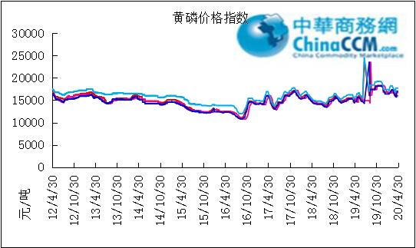

本周部分企业黄磷出厂价格周汇总
单位：元/吨

省市 | 企业 | 类型 | 2020-4-24 | 2020-4-30
湖北 | 尧治河化工 | 净磷 | - | -
湖北 | 兴发集团 | 净磷 | - | -
贵州 | 国华天鑫磷业 | 净磷 | - | -
贵州 | 瓮福磷业 | 净磷 | 17200 | 17200
贵州 | 施秉成功磷化瓮安分公司 | 净磷 | - | -
贵州 | 开磷化工 | 净磷 | - | -
贵州 | 瓮安县龙马磷业 | 净磷 | - | -
贵州 | 黔能天和 | 净磷 | - | -
贵州 | 青利天盟 | 净磷 | 17000 | -
贵州 | 息烽合力 | 净磷 | - | -
贵州 | 开阳安达磷化工 | 净磷 | - | -
贵州 | 贵州开阳磷化工 | 净磷 | - | -
贵州 | 瓮安龙腾化工 | 净磷 | - | -
四川 | 华丰化工 | 净磷 | - | -
四川 | 金川化工 | 到站 | 16600 | 17000
四川 | 天亿化工 | 净磷 | - | -
四川 | 林辰化工 | 净磷 | - | -
四川 | 启明星 | 净磷 | 17500 | 17800
四川 | 石棉蓝海 | 净磷 | 16100 | 16100
四川 | 石棉弘盛电化 | 净磷 | 17200 | -
四川 | 石棉县蜀鲁锌冶 | 净磷 | - | -
四川 | 马边无穷 | 净磷 | 16500 | -
四川 | 雷波凯瑞 | 净磷 | - | -
四川 | 四川金石化工 | 净磷 | - | -
四川 | 马边龙泰磷电 | 净磷 | - | -
云南 | 江磷集团 | 低砷净磷 | - | -
云南 | 康盛磷业 | 净磷 | - | -
云南 | 晋宁黄磷厂 | 净磷 | - | -
云南 | 云南马龙云华 | 净磷 | - | -
云南 | 云南陆良荣盛 | 净磷 | - | -
云南 | 云南陆良宏盈 | 净磷 | - | -
云南 | 云南荣成达 | 净磷 | - | -
云南 | 南磷集团 | 净磷 | - | -
云南 | 云南天安化工 | 净磷 | - | -
云南 | 屏边福利黄磷厂 | 净磷 | 17800 | 17800
云南 | 澄江冶钢集团 | 净磷 | - | -
云南 | 澄江华业 | 净磷 | - | -
云南 | 澄江志成 | 净磷 | - | -
云南 | 云南活发 | 净磷 | - | -
云南 | 华宁汇鑫 | 净磷 | - | -

本周国内黄磷主产区市场成交价格（单位：元/吨）

区域 | 20-4-30 | 20-4-29 | 20-4-28 | 20-4-27
湖北（承兑） | 17900 | 17900 | 17900 | 17900
贵州（承兑） | 16900 | 16900 | 16900 | 16900
四川（现汇） | 17000 | 17000 | 17000 | 17000
云南（现汇） | 17400 | 17400 | 17400 | 17400

磷酸
本周磷酸市场主发订单。
从价格看，黄磷价格维持高位，部分热法磷酸企业受原料成本推动，报价上调，但下游采购需求不足，价格向下传导困难，新单偏少，实际成交重心波动不大。湿法磷酸主流供应商报价上调250元/吨。
从供应看，本周磷酸供应小幅减少，受原料供应紧张、价格高位的影响，个别磷酸厂家降负荷或暂停装置，整体开工小幅下降。
从出货看，本周磷酸走货平淡，主流工厂主发订单，以执行长单或者老客户订单为主，受黄磷价格波动影响，磷酸供需双方商谈谨慎，新单成交一般。
各主产区价格参考如下：
85%工业级磷酸：
西南地区：云南地区净水出厂价4900-5200元/吨。四川地区净水出厂价4900-5100元/吨。85%湿法净水出厂价四川达州4800元/吨，贵州4950元/吨。
华南地区：广西地区净水出厂报价5300元/吨，主流成交价5100元/吨左右。
华中地区：湖南地区净水出厂报价5200元/吨，湖北地区净水出厂报价5300元/吨。
华东地区：江苏地区净水出厂报价5600-5700元/吨;山东地区净水出厂报价5650元/吨;江西地区净水出厂报价5200元/吨。
85%食品级磷酸：
西南地区：云南地区净水出厂报价5050-5300元/吨;四川地区净水出厂报价5000-5150元/吨。85%湿法净水出厂价四川达州4850元/吨，贵州5000元/吨。
华南地区：广西地区净水出厂报价5100-5250元/吨。FOB防城港35KG包装桶报价840-860美元/吨。
华东地区：江苏地区净水出厂报价5600-5700元/吨;山东地区净水出厂报价6000元/吨;江西地区净水出厂报价5300元/吨。
后市分析：预计短期内磷酸市场观望调整，主发订单。原料方面，预计黄磷价格高位的情况将维持到5月中旬，短期内热法磷酸成本压力犹在。供应方面，主流企业生产稳定，需要继续关注广西防城港渔洲坪工业园内磷酸企业搬迁情况。需求方面，国内需求淡稳，难有好转，主流工厂成交仍以老客户订单为主，下游需求端支撑力度不足。
磷酸
摩洛哥
当前在摩洛哥约夫·拉法尔（Jorf Lasfar）港口装船的出口产品阵容包括：
磷酸 19000 吨
净磷酸 8000 吨

磷酸国际：磷酸价格指数
产品 | 区域 | 价格(美元/吨)
产品 | 区域 | 2020-4-29
磷酸(P205) | CFR印度 | 590（2020一季度） | 625 （2019四季度）

国内：磷酸价格指数
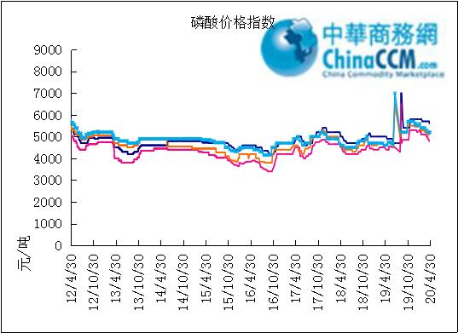

本周部分企业磷酸出厂价格周汇总
单位：（元/吨）
省市 | 企业 | 含量 | 类型 | 备注 | 2020-4-30 | 2020-4-24
江苏 | 澄星集团 | 85% | 工业 | 净水出厂价 | 5700 | 5700
江苏 | 澄星集团 | 85% | 食品 | 净水出厂价 | 5700 | 5700
江苏 | 泰兴南磷公司 | 85% | 工业 | 净水出厂价 | 5600 | 5600
江苏 | 泰兴南磷公司 | 85% | 食品 | 净水出厂价 | 5600 | 5600
江苏 | 泰兴金缘 | 85% | 工业 | 净水出厂价 | - | -
江苏 | 博汉工贸 | 85% | 工业 | 净水出厂价 | - | -
江苏 | 博汉工贸 | 85% | 食品 | 净水出厂价 | - | -
江苏 | 苏州化原化工 | 85% | 湿法净化 | 净水出厂价 | - | -
江苏 | 常州奇旺化学 | 85% | 工业 | 净水出厂价 | - | -
江苏 | 常州奇旺化学 | 85% | 食品 | 净水出厂价 | 5000 | 5000
江苏 | 常州李氏越洋化工 | 85% | 工业 | 净水出厂价 | - | -
江苏 | 连云港德邦精细化工 | 85% | 食品 | 净水出厂价 | - | -
江苏 | 连云港市黔锦化工厂 | 85% | 食品 | 净水出厂价 | - | -
江苏 | 江苏裕元实业 | 85% | 工业 | 净水出厂价 | - | -
江苏 | 江苏裕元实业 | 85% | 食品 | 净水出厂价 | - | -
江西 | 九江三本化工 | 85% | 工业 | 净水出厂价 | 5200 | 5200
江西 | 九江三本化工 | 85% | 食品 | 净水出厂价 | 5300 | 5300
江西 | 江西樟树赣江 | 85% | 工业 | 净水出厂价 | - | -
江西 | 江西樟树赣江 | 85% | 食品 | 净水出厂价 | - | -
江西 | 樟树鼎鑫实业 | 85% | 工业 | 净水出厂价 | - | -
江西 | 樟树鼎鑫实业 | 85% | 食品 | 净水出厂价 | - | -
山东 | 青州鑫胜化工 | 85% | 工业 | 净水出厂价 | - | -
山东 | 青州鑫丰化工 | 85% | 工业 | 净水出厂价 | - | -
山东 | 青州恒明化工 | 85% | 工业 | 净水出厂价 | - | -
山东 | 青州振华 | 85% | 工业 | 净水出厂价 | 5650 | 5650
山东 | 青州振华 | 85% | 食品 | 净水出厂价 | 6000 | 6000
广东 | 广州东泰 | 85% | 工业 | 包装 | - | -
广东 | 广州东泰 | 85% | 湿法净化 | 包装 | - | -
广东 | 广州市臻诚化工 | 85% | 云南工业级 | 包装 | - | -
广东 | 广州市臻诚化工 | 85% | 贵州工业级 | 包装 | - | -
广东 | 广州市日可威化工 | 85% | 广西食品级 | 净水 | - | -
广西 | 明利集团 | 85% | 工业 | 净水 | - | -
广西 | 明利集团 | 85% | 食品 | 净水 | - | -
广西 | 广西越洋化工 | 85% | 食品 | 港口FOB35KG包装桶 | $805 | $805
广西 | 广西志诚化工 | 85% | 食品 | 港口FOB | $860 | $830
广西 | 广西志诚化工 | 85% | 工业 | 净水 | 5300 | 5200
广西 | 防城港多麟化工 | 85% | 食品 | FOB防城港35KG包装桶 | - | -
广西 | 广西荣德化工 | 85% | 食品 | 港口FOB | - | -
河南 | 武陟县东兴化工 | 85% | 工业 | 净水 | - | -
河南 | 河南新乡华幸化工 | 85% | 工业 | 净水 | - | -
河南 | 河南巩义新星磷化 | 85% | 工业 | 净水 | - | -
湖北 | 武汉南轻科技 | 85% | 工业 | 净水 | - | -
湖北 | 武汉南轻科技 | 70% | 工业 | 净水 | - | -
湖北 | 兴发集团 | 85% | 食品 | 净水 | - | -
湖北 | 兴发集团 | 85% | 工业 | 净水 | - | -
湖北 | 武汉无机盐化工厂 | 85% | 工业 | 净水 | - | -
湖北 | 武汉无机盐化工厂 | 85% | 食品 | 净水 | - | -
湖北 | 宜昌楚原 | 85% | 工业 | 净水 | - | -
湖北 | 湖北三宁化工 | 85% | 湿法酸 | 净水 | - | -
湖南 | 中天磷酸盐化工 | 85% | 工业 | 净水 | - | -
贵州 | 瓮福集团 | 85% | 食品 | 净水 | 5000 | 4750
贵州 | 瓮福集团 | 85% | 工业 | 净水 | 4950 | 4700
四川 | 九河化工 | 85% | 工业 | 净水 | 5100 | 4850
四川 | 安达农森 | 85% | 工业 | 净水出厂价 | - | -
四川 | 启明星 | 85% | 工业 | 净水 | 5000 | -
四川 | 启明星 | 85% | 食品 | 净水 | - | -
四川 | 泰来化工 | 85% | 工业 | 净水 | - | -
四川 | 圣地亚 | 85% | 工业 | 净水 | 自用 | 自用
四川 | 圣地亚 | 85% | 食品 | FOB防城港 | - | -
四川 | 胜丰磷化工 | 85% | 工业 | 净水 | - | -
四川 | 四川兴百盛化工 | 85% | 工业 | 净水 | - | -
四川 | 什邡康龙化工 | 85% | 工业 | 净水 | - | -
四川 | 什邡岐山化工 | 85% | 工业 | 净水 | - | -
四川 | 什邡跃成化工 | 85% | 工业 | 净水 | - | -
四川 | 什邡华蓉科技 | 85% | 工业 | 净水 | - | 4800
四川 | 四川金石化工 | 85% | 工业 | 净水 | - | -
四川 | 四川箭滩化工 | 85% | 工业 | 净水 | - | -
云南 | 江磷集团 | 85% | 工业 | 净水 | 5200 | 5200
云南 | 江磷集团 | 85% | 食品 | FOB防城港 | - | -
云南 | 南磷集团 | 85% | 工业 | 净水 | 自用 | 自用
云南 | 南磷集团 | 85% | 食品 | FOB防城港 | - | -
云南 | 澄江华业公司 | 85% | 工业 | 净水 | 4900 | 4900
云南 | 澄江华业公司 | 85% | 食品 | 净水 | 5000 | 5000
云南 | 江川安福化工 | 85% | 工业 | 净水 | - | -
云南 | 江川安福化工 | 85% | 食品 | 净水 | - | -
云南 | 昆明泛化经贸 | 85% | 工业 | 净水 | - | -
云南 | 昆明泛化经贸 | 85% | 食品 | 净水 | $830 | $830
云南 | 云南五矿新化 | 85% | 食品 | 净水 | - | -
云南 | 云南南滇化工 | 85% | 工业 | 净水 | - | -
云南 | 云南南滇化工 | 85% | 食品 | 净水 | - | -
云南 | 江川瑞星化工 | 85% | 工业 | 净水 | - | 5200

本周国内磷酸主产区市场参考价格
单位：（元/吨）
省份 | 规格 | 20-4-30 | 20-4-29 | 20-4-28 | 20-4-27
江苏 | 85%工业净水 | 5600-5700 | 5600-5700 | 5600-5700 | 5600-5700
江西 | 85%工业净水 | 5600-5700 | 5600-5700 | 5600-5700 | 5600-5700
山东 | 85%工业净水 | 5600-5700 | 5600-5700 | 5600-5700 | 5600-5700
广西 | 85%工业净水 | 5100-5200 | 5100-5200 | 5100-5200 | 5100-5200
河南 | 85%工业净水 | 5200-5300 | 5200-5300 | 5200-5300 | 5200-5300
湖北 | 85%工业净水 | 5200-5300 | 5200-5300 | 5200-5300 | 5200-5300
湖南 | 85%工业净水 | 5200-5300 | 5200-5300 | 5200-5300 | 5200-5300
四川 | 85%工业净水 | 4800-4900 | 4800-4900 | 4800-4900 | 4800-4900
云南 | 85%工业净水 | 4800-4900 | 4800-4900 | 4800-4900 | 4800-4900

磷酸盐

三聚磷酸钠

评述：中国三聚磷酸钠市场一周评述及后市预测
本周三聚磷酸钠市场需求暂无起色，企业多报稳观望。上游原料黄磷价格高位运行，湿法磷酸价格上涨，三聚磷酸钠市场成本面存支撑，但下游采购需求不足，出口市场受疫情影响持续，订单缩减，本周三聚磷酸钠市场企业表示跟涨原料价格乏力，多数报价持稳，个别受原料成本推动，报价小幅上涨，其中贵州瓮福剑峰94%工业级三聚磷酸钠报价上调200元/吨，昆明南滇工贸、江苏泽鑫食品报价上调100元/吨。原料方面：本周黄磷价格继续推高200-400元/吨，湿法磷酸报价上涨200元/吨，纯碱市场弱势整理运行。供应方面：市场开工暂无较大波动，需求不佳，部分企业库存有所增加。需求方面：出口市场短期难恢复正常，企业内销压力增加，而国内市场刚需不足，下游多按需采购为主。
94%工业级三聚磷酸钠出厂参考报价：
现四川地区主流出厂报价至5500-5800元/吨，主流成交价至5500-5700元/吨，贵州地区参考出厂报价至5800-6000元/吨，云南地区参考出厂报价至5700-5900元/吨，河南地区参考出厂报价至5800-6300元/吨，湖北地区参考出厂报价至5700-6500元/吨，华东地区参考出厂报价至6100-6400元/吨，实单成交灵活可商谈。
后市预测：预计短期内三聚磷酸钠市场主流行情延续平稳运行。上游黄磷价格高位，但5月份有回落可能，下游需求端支撑力度不足，多随用随采，出口市场预计短期难恢复正常。综合来看，虽原料成本短期高位支撑，但在下游采购需求持续疲软的情况下，三聚磷酸钠市场企业调价意向不大，多以发运前期订单及老客户订单为主，观望市场。运输方面，自5月6日零时起，经依法批准收费公路恢复收费，企业运输成本将增加。

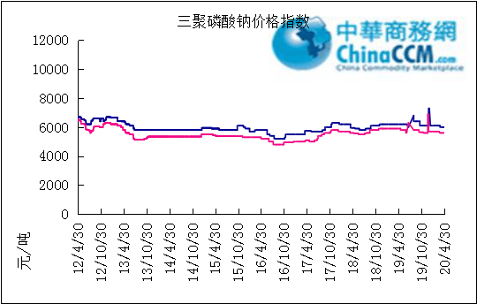

部分企业三聚磷酸钠出厂价格周汇总

单位：元/吨

省市 | 企业 | 含量 | 类型 | 备注 | 2020-4-30 | 2020-4-24
天津 | 荣宏化工 | 94% | 工业 | 出厂包装价 | - | -
天津 | 荣宏化工 | 94% | 食品 | 出厂包装价 | - | -
江苏 | 天富化工 | 94% | 食品 | 出厂包装价 | - | -
山东 | 广汇化工 | 94% | 工业 | 出厂包装价 | 6300 | 6400
山东 | 青州振华 | 94% | 工业 | 出厂包装价 | 6300 | 6300
河南 | 新乡华幸 | 94% | 工业 | 出厂包装价 | 6000 | 6000
湖北 | 兴发集团 | 94% | 工业 | 出厂包装价 | 5700-5800 | 5700-5800
湖北 | 兴发集团 | 94% | 食品 | 出厂包装价 | 7700 | 7700
湖北 | 武汉无机盐厂 | 94% | 工业 | 出厂现汇价 | - | -
贵州 | 华捷化工 | 94% | 工业 | 出厂包装价 | 6000 | 6000
贵州 | 华捷化工 | 94% | 食品 | 出厂包装价 | - | -
四川 | 金地亚美化工 | 95% | 食品 | 出厂包装价 | - | -
四川 | 蓝剑集团 | 94% | 工业 | 出厂包装价 | - | -
四川 | 蓝剑集团 | 94% | 食品 | 出厂包装价 | - | -
四川 | 华丰化工 | 94% | 工业 | 天津港FOB | - | -
四川 | 启明星 | 94% | 食品 | 出厂包装价 | 7300 | 7300
四川 | 启明星 | 94% | 工业 | 出厂包装价 | 5800 | 5800
四川 | 圣地亚化工 | 94% | 工业 | 出厂现汇价 | 2600 | 2600
四川 | 圣地亚化工 | 94% | 食品 | 黄埔港FOB | $780 | $780
四川 | 天原（天蓝）化工 | 94% | 工业 | 出厂包装价 | - | -
云南 | 南磷集团 | 94% | 工业 | 防城港FOB | - | -
云南 | 南滇化工 | 94% | 工业 | 出厂含税价 | 5900 | -
云南 | 马龙产业（中轻依兰） | 94% | 工业 | 出厂包装价 | 5700 | 5700
重庆 | 川东集团 | 94% | 工业 | 黄埔港FOB | - | -

国内工业三聚磷酸钠区域价格周汇总
单位：元/吨

区域 | 20-4-24 | 20-4-30
华北 | 6000 | 6000
华东 | 6000 | 6000
华中 | 5900 | 5900
西南 | 5600 | 5600

六偏磷酸钠
本周六偏磷酸钠市场交投清淡，主流企业报价稳定。上游黄磷价格高位运行，湿法磷酸报价上涨，对六偏磷酸钠成本面支撑作用持续增强，但下游采购需求持续清淡无改善，出口市场受疫情影响持续，订单缩减，六偏磷酸企业多以维护老客户订单为主，新单销售不佳，表示跟涨原料价格乏力，本周多数报价稳定，观望市场。原料方面：本周黄磷价格继续推高200-400元/吨，湿法磷酸报价上涨200元/吨，纯碱市场弱势整理运行。供应方面：市场开工暂无较大波动，部分企业表示因整体市场开工偏低出货相对于三聚磷酸钠市场略好。需求方面：下游按需采购，出口市场受疫情影响，企业订单减少，国内市场内销压力增加，企业新单销售清淡。
68%工业级六偏磷酸钠出厂参考报价：
现四川地区参考出厂报价至6800-7100元/吨，贵州地区参考出厂报价至6400-6900元/吨，山东地区参考出厂报价至7000-7300元/吨，河南地区个别出厂报价至7300-7500元/吨，实单成交灵活可商谈。
后市预测：短期内六偏磷酸钠市场主流行情看稳运行。现阶段原料黄磷价格高位支撑，但5月份有回落可能，而六偏磷酸钠下游需求预期难有较大好转，出口市场短期难恢复正常，供应方面维持低位开工。综合来看，短期内六偏磷酸钠市场企业仍以维护老客户订单为主，在需求持续疲软的情况下，调价意向不大，多观望市场。运输方面，自5月6日零时起，经依法批准收费公路恢复收费，企业运输成本将增加。

六偏磷酸钠价格指数
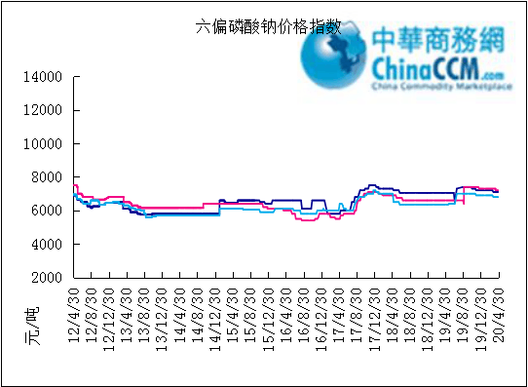

部分企业六偏磷酸钠出厂价格周汇总
省市 | 企业 | 含量 | 类型 | 备注 | 2020-4-30 | 2020-4-24
天津 | 荣宏化工 | 68% | 工业 | 出厂价 | - | -
天津 | 荣宏化工 | 68% | 食品 | 出厂价 | - | -
山东 | 广汇化工 | 68% | 工业 | 出厂含税价 | 6700 | 6800
山东 | 青州科缔化工 | 68% | 工业 | 出厂含税价 | - | -
山东 | 青州振华化工 | 68% | 工业 | 出厂含税价 | 6600 | 6600
湖北 | 兴发集团 | 68% | 工业 | 出厂含税价 | 7700 | 7700
湖北 | 兴发集团 | 68% | 食品 | 出厂含税价 | 8600 | 8600
河南 | 新乡华幸化工 | 68% | 工业 | 出厂含税价 | 6500 | 6500
贵州 | 华捷化工 | 68% | 工业 | 出厂价 | 6900 | 6900
贵州 | 华捷化工 | 68% | 食品 | 出厂价 | - | -
四川 | 蓝剑集团 | 68% | 工业 | 出厂价 | - | -
四川 | 蓝剑集团 | 68% | 食品 | 出厂价 | - | -
四川 | 金地亚美 | 68% | 食品 | 出厂价 | 8300 | 8300
四川 | 启明星 | 68% | 工业 | 出厂价 | 7100 | 7100
四川 | 启明星 | 68% | 食品 | 出厂价 | 8200 | 8200
四川 | 华丰化工 | 68% | 工业 | 天津港FOB | - | -
四川 | 圣地亚化工 | 68% | 工业 | 广州提货价 | 6600 | 6600
四川 | 圣地亚化工 | 68% | 食品 | 黄埔港FOB | - | -
四川 | 四川金石 | 68% | 工业 | 出厂含税价 | - | -
云南 | 南滇化工 | 68% | 工业 | 出厂含税价 | 7800 | 7800

国内工业六偏磷酸钠区域价格周汇总
单位：元/吨

区域 | 20-4-30 | 20-4-24
华北 | 7200 | 7200
华东 | 7200 | 7200
华中 | 7100 | 7100
西南 | 6800 | 6800

氢钙

中国磷酸氢钙市场一周评述及后市预测
本周磷酸氢钙市场行情暂无较大波动，企业积极发运为主。下游采购需求依然不多，磷酸氢钙企业主交付前期预收订单，部分排单较多，交货紧张，加之交通运输部发布通知，自5月6日零时起，经依法批准的收费公路将恢复收费，部分企业发运加快，交货压力加大。原料方面：本周四川地区硫酸到厂价接近300元/吨，云南地区硫酸到厂价至310-330元/吨，磷矿行情较稳定。近期四川、湖北等地区因硫酸涨价，企业生产成本压力较大。供应方面：云南地区部分企业装置开工提升，日产量增加，本周四川盘龙装置停车，绵竹三佳日产量有下降，其他地区企业装置运行较平稳。需求方面：本周下游以零星补货跟进为主，整体市场成交量不多。
17%粉状饲料级磷酸氢钙价格行情概要：
云南地区：本周云南主产区17%粉状饲料级磷酸氢钙主流出厂报价1480-1550元/吨，主流成交价1470-1520元/吨左右。企业重心发运，积极出货，部分大企排单较多，前期预收订单可执行至5月底至6月底，交货压力大，对外接新单价格较坚挺，部分企业相对排单量不多，可执行半个月左右，实际成交可商谈空间有所加大。
四川地区：本周四川地区主流出厂报价1700-1750元/吨，主流成交价1700元/吨左右。四川盘龙装置停车，绵竹三佳日产量小幅下降，四川汉源、四川金鸿装置运行平稳。上游原料成本高支撑，下游采购需求持续清淡无改善，四川地区磷酸氢钙企业生产成本压力大，而新单销售不佳，近期主交付前期预收订单，整体库存量有所增加。
湖北地区：本周湖北地区主流出厂报价1680-1700元/吨，主流成交价1650元/吨左右，湖北龙蟒，湖北楚襄报价稳定，正常接单，湖北大为停签停报。企业主发运前期预收订单，新单销售不多，个别库存量较多。
其他地区：其他地区磷酸氢钙市场交投清淡，行情观望盘整运行，企业发运为主，积极出货。本周山东地区参考出厂报价至1800元/吨，江苏地区参考出厂报价至1700-1900元/吨，内蒙地区参考出厂报价至1750元/吨，贵州地区16.5%粉状饲料级磷酸氢钙参考出厂报价至1550元/吨，广西地区16.5%粉状饲料级磷酸氢钙参考出厂报价至1650元/吨。
21%饲料级磷酸一二钙价格参考：本周磷酸一二钙市场企业报价稳定，发运为主，新单销售清淡，现西南地区主流出厂报价1900-1950元/吨，主流成交价1880-1930元/吨。
22%饲料级磷酸二氢钙价格参考：本周磷酸二氢钙市场行情运行平稳，企业主发前期预收订单，观望市场，现西南地区主流出厂报价2450-2700元/吨，主流成交价2400-2700元/吨。
后市预测：目前磷酸氢钙整体市场企业排单较充足，少则可执行至5月中旬，多则可执行至5月底至6月底。而据悉现阶段下游原料库存较多，5月中上旬预计难有较大补货需求。短期磷酸氢钙市场交投看淡，行情观望盘整运行，长期来看，行情并不乐观，需求不足，价格或有下滑可能。运输方面，自5月6日零时起，经依法批准收费公路恢复收费，企业运输成本将增加。

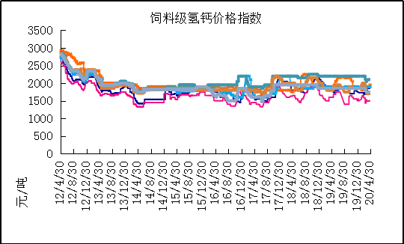

本周部分企业氢钙出厂报价周汇总
单位：元/吨

省市 | 企业 | 产品 | 类型 | 含量 | 备注 | 2020-4-30 | 2020-4-24
河北 | 石家庄右岸 | 氢钙 | 饲料 | 17%粉状 | 出厂价 | 1750 | 1750
 |  |  |  | 17%颗粒 | 出厂价 | 1850 | 1850
 |  |  |  | 18%粉状 | 出厂价 | 1950 | 1950
 |  |  |  | 18%颗粒 | 出厂价 | 2050 | 2050
江苏 | 德邦精细 | 二氢钙 | 食品 |  | 出厂价 | - | -
江苏 | 德邦精细 | 氢钙 | 食品 |  | 出厂价 | - | -
江苏 | 泰达精细 | 氢钙 | 食品 |  | 出厂价 | - | -
 |  |  |  | 无水 | 出厂价 | - | -
江苏 | 泰达精细 | 二氢钙 | 食品 | 无水 | 出厂价 | - | -
江苏 | 泰达精细 | 二氢钙 | 食品 |  | 出厂价 | - | -
江苏 | 泰达精细 | 三钙 | 食品 |  | 出厂价 | - | -
江苏 | 连云港东洲 | 氢钙 | 饲料 | 17%粉状 | 出厂价 | - | -
江苏 | 连云港东洲 | 氢钙 | 饲料 | 17%颗粒 | 出厂价 | - | -
江苏 | 连云港东洲 | 氢钙 | 饲料 | 18%粉状 | 出厂价 | - | -
江苏 | 连云港东洲 | 氢钙 | 饲料 | 18%颗粒 | 出厂价 | - | -
江苏 | 连云港东洲 | 三钙 |  |  | 出厂价 | - | -
江苏 | 连云港东洲 | 一二钙 | 饲料 | 21%颗粒 | 出厂价 | - | -
江苏 | 南京泛欧磷酸氢钙 | 氢钙 | 饲料 | 18%粉状 | 连云港 | 2050 | 2050
江苏 | 南京泛欧磷酸氢钙 | 氢钙 | 饲料 | 18%颗粒 | 连云港发到价 | - | -
江苏 | 南京泛欧磷酸氢钙 | 磷酸三钙 |  |  | 连云港 | - | -
江苏 | 新磷矿化 | 氢钙 | 饲料 | 17%粉状 | 出厂价 | 1700 | 1700
山东 | 青州金通 | 氢钙 | 饲料 | 16.5粉状 | 出厂价 | - | -
湖北 | 聚鑫 | 氢钙 | 饲料 | 17%粉状 | 出厂价 | - | -
湖北 | 楚襄化工 | 氢钙 | 饲料 | 17%粉状 | 出厂价 | 1700 | 1700
广西 | 桂兴 | 氢钙 | 饲料 | 17%粉状 | 出厂价 | - | -
广西 | 鑫益 | 氢钙 | 饲料 | 17%粉状 | 出厂价 | 1650 | 1650
四川 | 川恒 | 二氢钙 | 饲料 | 22% | 出厂价 | 2700 | 2700
四川 | 金鸿饲料 | 氢钙 | 饲料 | 17%粉状 | 出厂价 | - | -
四川 | 绵竹盘龙 | 氢钙 | 饲料 | 17%粉状 | 出厂价 | 1700 | 1700
四川 | 绵竹盘龙 | 二氢钙 | 饲料 | 22%粉状 | 出厂价 | - | -
四川 | 绵竹三佳 | 氢钙 | 饲料 | 17%粉状 | 出厂价 | 1750 | 1750
四川 | 天丰饲料 | 氢钙 | 饲料 | 17%粉状 | 出厂价 | - | -
四川 | 龙蟒 | 氢钙 | 饲料 | 17%粉状 | 出厂价 | 1680 | 1680
四川 | 汉源 | 氢钙 | 饲料 | 17%粉状 | 出厂价 | 1700 | 1700
四川 | 四川路林 | 氢钙 | 饲料 | 17%粉状 | 出厂价 | - | -
四川 | 四川鸿鹤精细化工 | 氢钙 | 饲料 | 17%粉状 | 出厂价 | - | -
四川 | 攀枝花东立化工 | 氢钙 | 饲料 | 17%粉状 | 出厂价 | - | -
四川 | 宏达化工 | 氢钙 | 饲料 | 17%粉状 | 出厂价 | - | -
 |  |  |  | 18%颗粒 | 出厂价 | - | -
云南 | 川金诺 | 氢钙 | 饲料 | 17%粉状 | 出厂价 | 1500 | 1500
云南 | 富民世翔 | 氢钙 | 饲料 | 17%粉状 | 出厂价 | 1500 | 1500
云南 | 金地 | 氢钙 | 饲料 | 17%粉状 | 出厂价 | - | -
云南 | 磷化集团 | 一二钙 | 饲料 | 21% | 出厂价 | 2150 | 2150
云南 | 禄丰天宝磷化工 | 氢钙 | 饲料 | 17%粉状 | 出厂价 | 1550 | 1550
贵州 | 贵州云福 | 二氢钙 | 饲料 | 22% | 出厂价 | 2550 | 2550
贵州 | 贵州云福 | 氢钙 | 饲料 | 16.5%粉状 | 出厂价 | 1550 | 1550
贵州 | 贵州瓮安龙腾 | 三钙 | 饲料 |  | 出厂价 | - | -
贵州 | 瓮福小野田 | 三钙 | 饲料 |  | 出厂价 | - | -

磷铵

1磷肥市场一周导读
国内市场：
一铵市场延续弱稳；二铵市场成交延续稳定

2国际磷肥市场行情

2.1国际市场主流商谈价格

2.1.1国际一铵市场价格表
产品 | 区域 | 价格(美元/吨)
产品 | 区域 | 1月24日 | 1月17日
磷酸一铵（FOB散装） | 波罗的海 | 405-410 | 405-410
磷酸一铵（FOB散装） | 摩洛哥 | 440-445 | 440-445
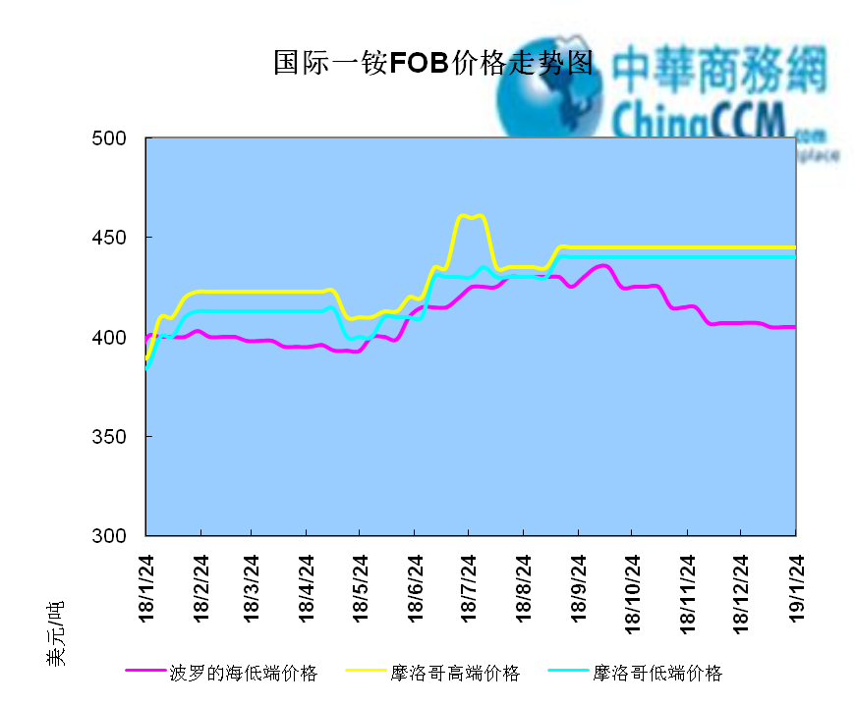

2.1.2国际二铵市场价格表

产品 | 区域 | 价格(美元/吨)
产品 | 区域 | 1月24日 | 1月17日
磷酸二铵（FOB散装） | 美国海湾 | 435-437 | 435-437
磷酸二铵（FOB散装） | 突尼斯 | 440-445 | 440-445
磷酸二铵（FOB散装） | 摩洛哥 | 450-455 | 450-455
磷酸二铵（FOB散装） | 立陶宛 | 445-450 | 445-450
磷酸二铵（FOB散装） | 俄罗斯/黑海 | 402-415 | 402-415
磷酸二铵（FOB散装） | 中国 | 393-395 | 393-400
磷酸二铵（FOB散装） | 沙特阿拉伯(KSA) | 410-415 | 410-415
磷酸二铵（FOB散装） | 墨西哥 | 420-425 | 420-425
磷酸二铵（FOB散装） | 澳大利亚 | 410-412 | 410-412
磷酸二铵（FOB散装） | 美国海湾(内销） | 408-415 | 408-415
磷酸二铵（FOB散装） | 佛罗里达 | 415 | 415
磷酸二铵（FOB散装） | 中国内销出厂 | 382-396 | 382-396
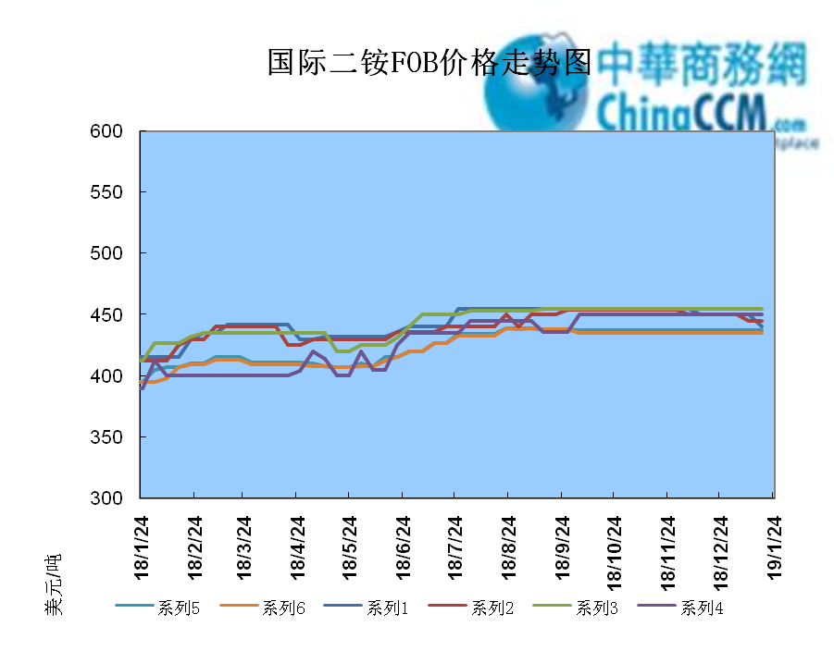

2.2国际重钙市场价格统计表

产品 | 区域 | 价格(美元/吨)
产品 | 区域 | 1月24日 | 1月17日
重过磷酸钙（FOB散装） | 突尼斯 | 360 | 360
重过磷酸钙（FOB散装） | 摩洛哥 | 330-350 | 330-350
重过磷酸钙（FOB散装） | 中国 | 280-315 | 280-315
重过磷酸钙（FOB散装） | 地中海东部(黎巴嫩/以色列) | 335-345 | 335-345

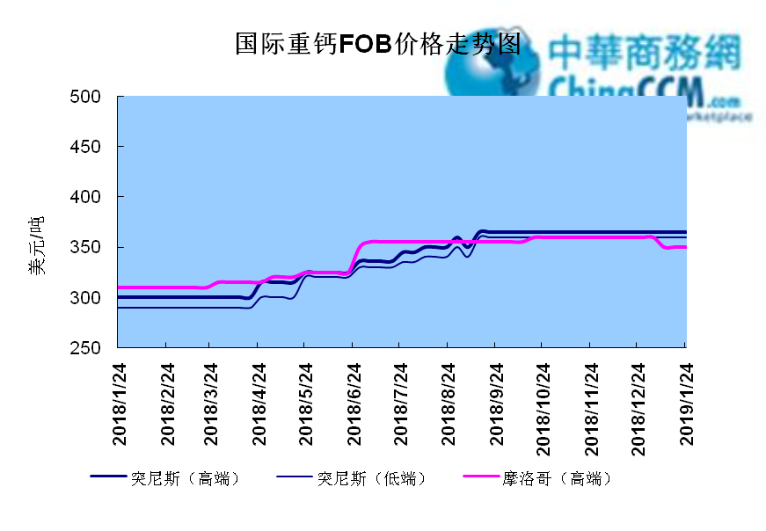

3国内磷肥市场行情

3.1国内磷铵市场主流成交价格

3.1.2一铵国内主要市场价格表
元/吨
省份 | 含量 | 规格 | 价格类型 | 18/1/25 | 18/1/24 | 18/1/23 | 18/1/22 | 18/1/21
河南 | 55% | 粉状 | 出厂价 | 2300 | 2300 | 2300 | 2300 | 2300
河南 | 55% | 颗粒 | 出厂价 | 2250 | 2250 | 2250 | 2250 | 2250
湖北 | 55% | 粉状 | 出厂价 | 2250 | 2250 | 2250 | 2250 | 2250
湖北 | 58% | 粉状 | 出厂价 | 2350 | 2350 | 2350 | 2350 | 2350
山东 | 55% | 粉状 | 入库价 | 2300 | 2300 | 2300 | 2300 | 2300
西南 | 55% | 粉状 | 出厂价 | 2300 | 2300 | 2300 | 2300 | 2300
西南 | 55% | 颗粒 | 出厂价 | 2350 | 2350 | 2350 | 2350 | 2350

3.1.2二铵国内主要市场价格表
单位：元/吨
省份 | 含量 | 价格类型 | 18/1/25 | 18/1/24 | 18/1/23 | 18/1/22 | 18/1/21
云南 | 64% | 出厂价 | 2650 | 2650 | 2650 | 2650 | 2650
贵州 | 64% | 出厂价 | 2700 | 2700 | 2700 | 2700 | 2700
湖北 | 64% | 出厂价 | 2705 | 2705 | 2705 | 2705 | 2705
新疆 | 64% | 到站价 | 3050 | 3050 | 3050 | 3050 | 3050
山东 | 64% | 到站价 | 2700 | 2700 | 2700 | 2700 | 2700
河北 | 64% | 到站价 | 2935 | 2935 | 2935 | 2935 | 2935
辽宁 | 64% | 到站价 | 2890 | 2890 | 2890 | 2890 | 2890
吉林 | 64% | 到站价 | 2950 | 2950 | 2950 | 2950 | 2950
黑龙江 | 64% | 到站价 | 3000 | 3000 | 3000 | 3000 | 3000

3.2国内磷铵企业开工率走势图

3.2.1一铵企业开工率走势图
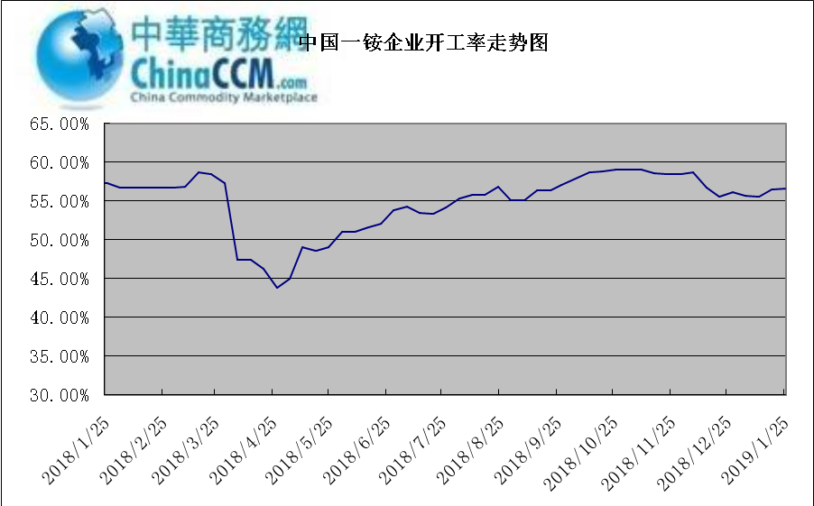

3.2.2二铵企业开工率走势图
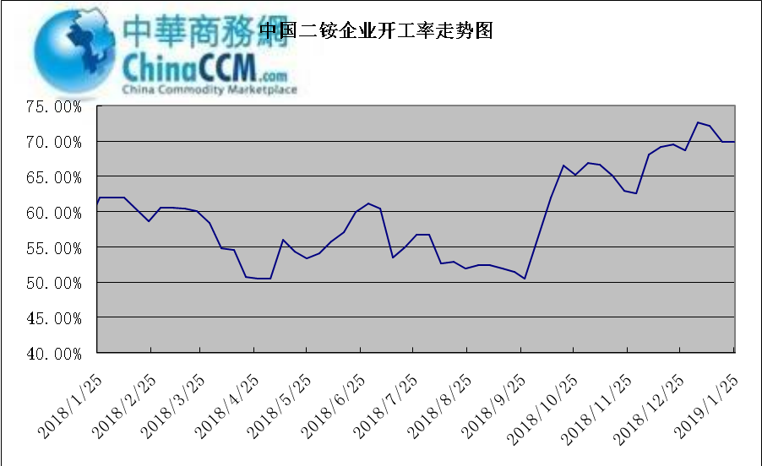

3.3国内市场本周行情评述

3.3.1一铵：一铵市场延续弱稳
中商网评：
一、市场综述：
国内一铵市场部分厂家下调报价，降价吸单。西南地区多数企业接单情况尚可，目前订单可发运至春节过后，华中地区下游采购需求较淡，市场成交情况一般，企业库存量大，承压运行，成本对一铵支撑减弱，短期市场仍以看空趋势为主。
二、重点市场行情分述：
华中地区：湖北地区55%粉主流出厂价2200元/吨，58%粉2300元/吨，60%粉2400元/吨，据上周出厂报价下滑50元/吨，厂家库存压力较大，急于出货，本周一铵下滑幅度较大，小单成交为主。河南地区55%粉出厂价2250元/吨，市场维持弱稳。
西南地区：云南55%粉主流出厂价2100元/吨，58%粉主流出厂价2200元/吨，60%粉出厂报价2300元/吨。出口订单正常发运，部分小企业新单价格低位，尚可发运半个月左右。四川地区55%粉状一铵主流价格2250，一铵新单多一单一议，市场成交氛围冷清。
华东地区：安徽地区55%粉新定出厂报价2300元/吨，新单基本停滞，市场主发前期预收为主。山东地区55%粉一铵到站价2300元/吨左右，58%粉一铵到站价2450元/吨左右，受原材料硫磺价格低迷影响，市场操作谨慎，采购氛围清淡。
三、影响下周行情因素
供应方面：本周全国磷酸一铵开工率56.65%，年末一铵市场弱稳运行，企业开工基本稳定，市场需求较差，部分企业库存较高。
需求方面：复合肥市场行情仍处弱行地位，前期个别企业短期政策仍未刺激市场，下游贸易商失望退市，临近年关，物流逐渐停运，粮食价格低位，农户惜售心理强烈，上下游均无利好的情况下，复合肥节前市场无反转的可能，对原材料采购需求低迷。
四、下周行情前瞻：
一铵市场延续弱稳，部分企业降价吸单，价格低位运行，仅少数小单成交，原材料硫磺价格下滑对一铵造成利空影响，年末市场需求不旺盛，加之春节期间物流受限，市场看空情绪较浓，短期暂无利好提振下，市场恐维持此弱势运行。

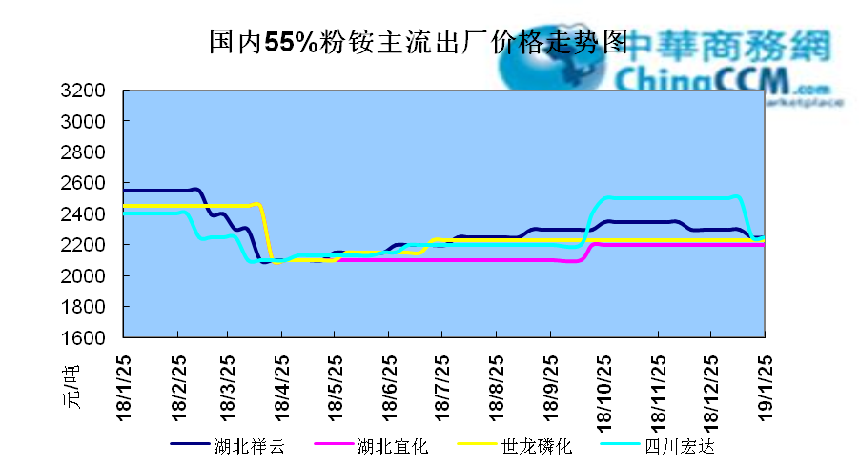

3.3.2二铵：二铵市场成交延续稳定
中商网评：
一、市场综述：
二铵市场成交延续稳定，临近年末，下游市场成交量有限，主流经销商观望为主。东北地区市场到货量较少，黑龙江地区64%二铵到站价格维持在3000-3050元/吨，与新疆地区价格维持一致。因临近农历新年，东北和西北地区备货期推至春节后，市场盘整为主。
西南地区64%二铵市场报价在2650-2750元/吨左右，湖北地区64%二铵主流出厂报价在2750-2800元/吨，市场主流出厂成交价格在2680-2730元/吨。西北地区61%二铵出厂报价为2600元/吨，甘肃地区64%二铵出厂报价为2800元/吨。山东地区57%二铵主流出厂报价2600元/吨。64%二铵黑龙江到站报价为3000-3050元/吨，主流成交价格为3000-3020元/吨，64%二铵西北到站价格为2950-3100元/吨，新疆地区64%二铵到站收款价格在3000-3050元/吨，有买断收款价格在2980元/吨，华北地区64%二铵到站报价在2950元/吨，57%二铵到站报价在2650元/吨。
三、国际市场
二铵国际：1月第四周，国际二铵市场FOB价格窄幅震荡，中国393-395美元/吨(高端降5);印度405-407(稳);巴基斯坦410-412(低端降11，高端降10);沙特阿拉伯410-415(稳)。
四、影响下周行情因素
原料方面，硫磺价格持续下滑，当前长江港口主流价格在1100元/吨，合成氨受年末运输和库存高位影响，湖北地区主流价格在2850元/吨。磷矿石近期成交维持稳定。但和前期对比来看，二铵成本支撑松动。
五、下周行情前瞻：
节前二铵市场延续平稳格局，临近年末，物流压力增加，下游经销商无采购意向。从市场到货行情来看，东北地区不及三成，西北地区过半，但多数经销商节前停止采购，多关注节后市场。国际市场进入淡季后，二铵市场成交松动，中国企业外发较少。节前二铵市场横盘为主。
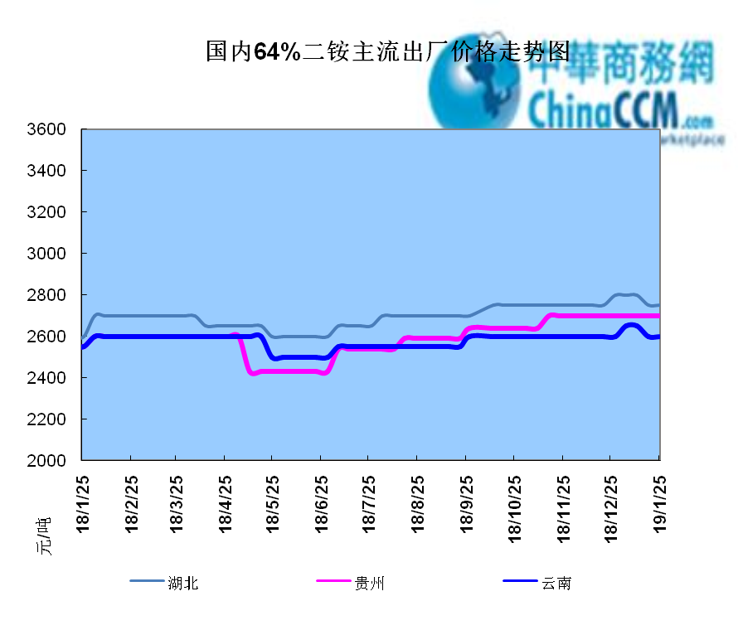

声明
本报告系中华商务网出品，仅提供给我们的客户，禁止任何非客户公司或个人在未经中华商务网允许的情况下发布、宣传、买卖或其它一切损害中华商务网利益的行为。本报告内数据及信息均来自中华商务网，报告观点及结论均代表中华商务网观点。
因产品的市场行情及其价格会因不同市场因素而变化，因此本报告只为我们的客户提供参考，并不干预或参与客户的商业决策或决定，对于客户如何使用此报告本公司不负任何责任。

